Министерство образования Республики Беларусь
Учреждение образования «Белорусский государственный университет
информатики и радиоэлектроники»
Факультет информационных технологий и управления
Кафедра вычислительных методов и программирования
Дисциплина: Современные технологии серверной разработки
ОТЧЕТ
к лабораторной работе № 3
на тему:
«Marshalling»
Выполнил: гр. 424401
Явченко А.Г.
Проверил: старший преподаватель, магистр каф. ЭИ
Пономорева Е.И.
Минск 2026

ТЕОРИТИЧЕСКИЕ СВЕДЕНИЯ
Парсер – это компонент, преобразующий текстовые данные в структуру, понятную программе: объекты, деревья или другие структуры данных. Его основная цель – разбор входного текста в соответствии с заданными правилами или грамматикой. Парсеры широко применяются для обработки данных в форматах XML и JSON. В лабораторной работе рассмотрены четыре инструмента парсинга: SAX, DOM, JAXB и Gson.
Для представления сущностей используются POJO-классы (Plain Old Java Object) – простые Java-классы, которые имеют модификатор доступа public и пустой конструктор, содержат закрытые поля с геттерами и сеттерами, реализуют методы toString(), equals() и hashCode() и не зависят от специфичных аннотаций или фреймворков.
SAX (Simple API for XML) – событийно-ориентированный API для анализа XML-документов. При последовательном чтении документа парсер генерирует события (начало и конец документа, начало и конец элемента, текстовые данные), которые обрабатываются пользовательским классом-обработчиком, наследующим DefaultHandler. SAX не загружает документ целиком в память, поэтому подходит для больших файлов и работает быстрее DOM, однако предназначен только для чтения и не позволяет вернуться к ранее обработанным элементам.
DOM (Document Object Model) представляет XML-документ в виде дерева узлов, где каждый узел соответствует элементу, атрибуту или текстовому содержимому. DOM загружает файл целиком в память, что даёт произвольный доступ к любому элементу и позволяет изменять документ (добавлять, удалять и редактировать узлы) с последующим сохранением через Transformer, но требует много оперативной памяти, поэтому не используется для файлов большого размера. Основные объекты: Document, Element, Node и NodeList.
JAXB (Java Architecture for XML Binding) – технология автоматического преобразования Java-объектов в XML и обратно: маршалинг (Java → XML) и демаршалинг (XML → Java). Соответствие полей класса тегам XML задаётся аннотациями: @XmlRootElement определяет корневой элемент, @XmlElement связывает поле с элементом, @XmlAttribute – с атрибутом, @XmlElementWrapper создаёт обёртку для коллекции, @XmlAccessorType задаёт способ доступа JAXB к полям. Стартовой точкой работы является JAXBContext, создающий Marshaller и Unmarshaller.
Gson – библиотека для работы с JSON в Java, позволяющая без использования аннотаций конвертировать Java-объекты в JSON-строки и обратно, включая комплексные типы из Java Generics. GsonBuilder предоставляет гибкую настройку сериализации (например, setPrettyPrinting для форматированного вывода), а стратегии исключения (ExclusionStrategy) и аннотация @Expose позволяют управлять включением полей. Для неизменяемых типов java.time применяются готовые адаптеры из библиотеки gson-javatime-serialisers. При чтении коллекций целевой тип указывается явно через TypeToken.

ЗАДАНИЕ
Ниже представлено условие установленного задания.
1 SAX (вариант 15): создать SAX-парсер для XML-документа с данными о сборке ПК (процессор, видеокарта, оперативная память, накопитель, цена). Вывести все сборки, не превышающие заданный бюджет.
2 DOM: добавить несколько (2–4) полей в класс Employee и наладить все сервисные классы для работы с ними. Сделать так, чтобы у какого-либо тега был атрибут, как у тега Employee.
3 JAXB: добавить сущность Organization, содержащую список Department в качестве одного из полей. Реализовать запись и чтение организации из XML.
4 GSON: записать массив из объектов Lesson. Считать получившийся JSON-файл и вывести информацию на экран.

РЕЗУЛЬТАТЫ ВЫПОЛНЕНИЯ ЗАДАНИЯ
Проект marshalling_lab собран средствами Maven (Java 21). В зависимостях подключены jaxb-runtime, gson и gson-javatime-serialisers. Для каждой технологии создан отдельный пакет (com.sax, com.dom, com.jaxb, com.gson); программы запускаются командой mvn exec:java с указанием главного класса.
В пакете com.sax реализован SAX-парсер (вариант 15). POJO-класс PCBuild описывает сборку ПК: атрибут id тега build, процессор, видеокарта, объём оперативной памяти, накопитель и цена. Класс PCBuildHandler наследует DefaultHandler и переопределяет методы startElement, endElement и characters: при открытии тега build создаётся новый объект, текст между тегами накапливается в буфер, а при закрытии тегов полей значения через сеттеры записываются в объект. Программа выводит весь каталог, а затем по введённому с клавиатуры бюджету отображает сборки, цена которых не превышает заданную, – на рисунке 3.1.
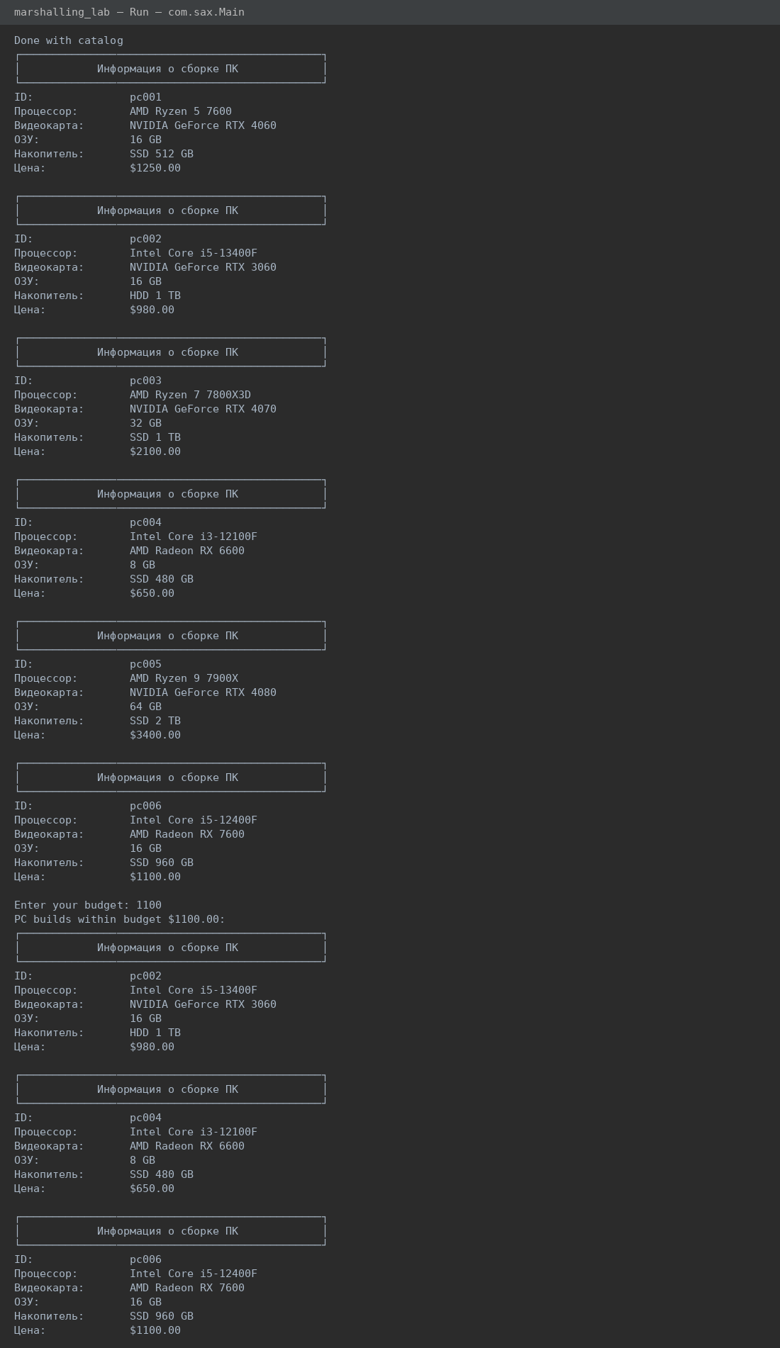
Рисунок 3.1 – Парсинг XML-файла со сборками ПК и выборка в рамках бюджета (SAX)
В части DOM модель Employee расширена тремя полями (salary, email, department); атрибут id тега Employee сохранён. Сервисные классы адаптированы для работы с новыми полями: ReadXML выводит всех сотрудников, SearchXML выполняет поиск по атрибуту id, AddEmployee добавляет сотрудника с автогенерацией значения id, DeleteEmployee удаляет сотрудника по id, WriteXML создаёт новый XML-файл с заданным числом записей. Чтение и поиск показаны на рисунке 3.2, добавление с проверкой результата и удаление – на рисунке 3.3.
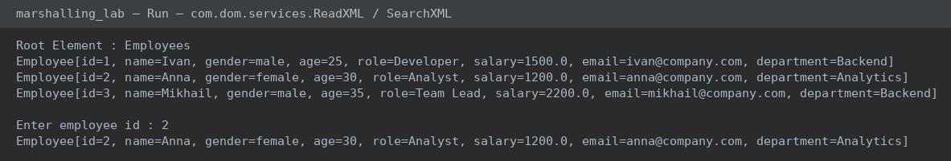
Рисунок 3.2 – Чтение и поиск сотрудника в XML-файле (DOM)
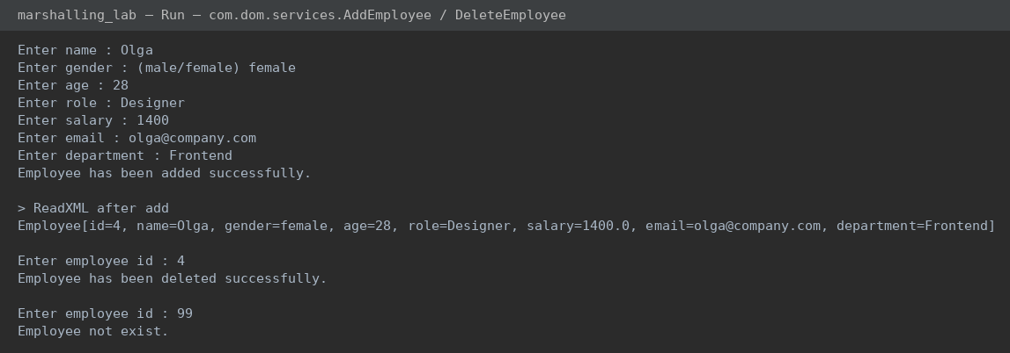
Рисунок 3.3 – Добавление и удаление сотрудника (DOM)
В JAXB-части добавлен корневой класс Organization с полями organizationName, location и списком отделов List<Department>; для коллекций применены аннотации @XmlElementWrapper и @XmlElement. Класс TestExample маршалит организацию из двух отделов с сотрудниками в файл organization.xml и на консоль, а затем выполняет демаршалинг файла обратно в объект и выводит считанную структуру, – на рисунке 3.4.
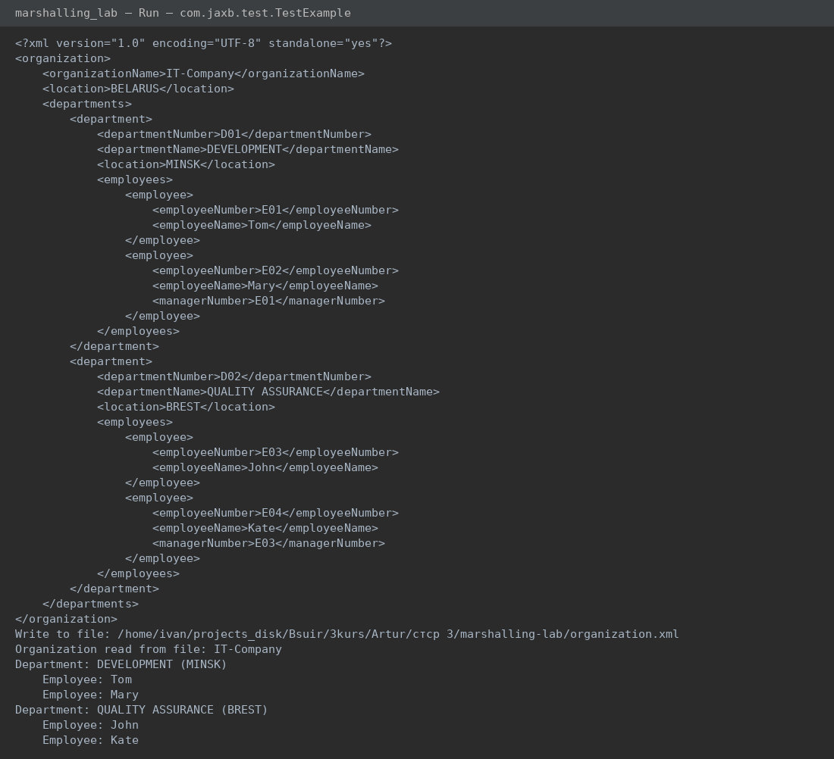
Рисунок 3.4 – Маршалинг и демаршалинг Organization (JAXB)
В Gson-части WriteExample формирует массив из трёх объектов Lesson и записывает его в файл lessons.json с использованием setPrettyPrinting и зарегистрированного конвертера LocalTime. ReadExample считывает массив с помощью TypeToken и выводит объекты на экран, – на рисунке 3.5.
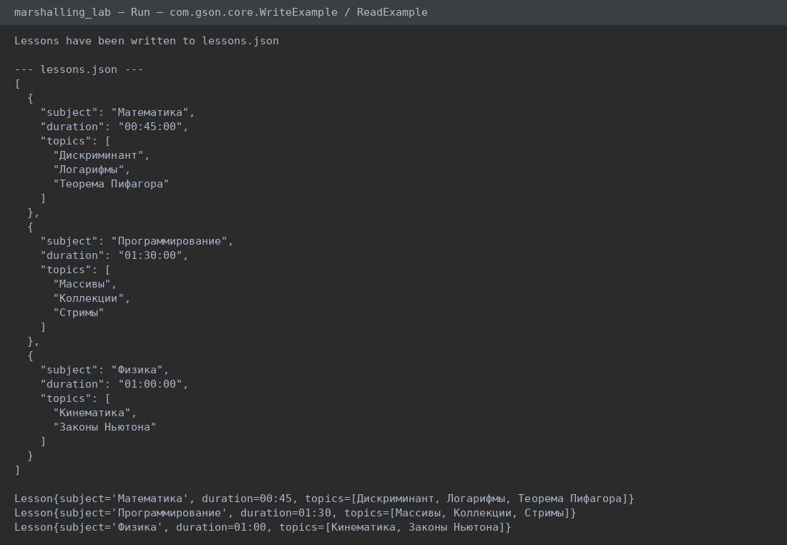
Рисунок 3.5 – Запись и чтение массива объектов Lesson (GSON)

